 |  |  |  |  |  |  |  | 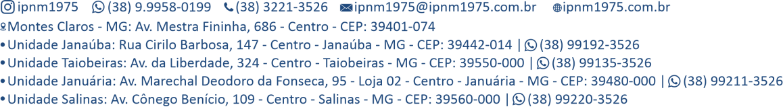
REQUISIÇÃO DE EXAMES CITOPATOLÓGICO E ANATOMOPATOLÓGICO
Nome:
Nome da Mãe:
Data Nasc.: |  |  |  |  |  | Sexo: |  |  |  |  |  | Telefone: |  |  |  |  |  |  | Convênio:
EXAME SOLICITADO:

N° de Lâmina: |  |  |  |  |  |  |  |  |  |  |  |  |  | N° de Frasco:
CITOLOGIA:
 |  |  |  |  |  |  |  |  | DUM:
 |  |  |  |  |  |  |  |  | DUMP:
 |  |  |  |  |  |  |  |  | Amamentando:
PAAF/CITOLOGIA ESPECIAL: (Local e quantidade de lâminas):

EXAME DE HISTOLÓGICO, IMUNO-HISTOQUÍMICA E NATUREZA DO MATERIAL:

INFORMES CLÍNICOS / DIAGNÓSTICO CLÍNICO:
DATA |  |  |  |  |  |  |  |  |  |  |  |  |  | ____________________________________________  Carimbo e Assinatura
Dr. José Quaresma da Costa Neto  CRMMG 8.077 |  |  |  |  |  |  | Dr. Edson da Silva Gusmão  CRMMG 17.493 |  |  |  |  |  |  | Dr. Luciano Sá de Oliva  CRMMG 29.559 |  |  |  |  |  | Dr. Paulo Hermano Rabelo Azevedo  CRMMG 54.383

